Communiqué de presse
Paris, le 25 septembre 2019

La Chine, championne du paiement mobile, ouvre la voie à une société sans liquide
Etude Mazars « Les perspectives d’évolution des opérateurs télécom – Focus sur les services financiers mobiles »
La dernière décennie a enregistré une augmentation impressionnante de l’utilisation des services financiers mobiles, tous marchés confondus. Dans son étude sur les perspectives d’évolution des opérateurs de télécommunications, Mazars révèle comment, en utilisant les possibilités offertes par le paiement mobile, ces sociétés peuvent offrir une expérience client plus fluide et renforcer ainsi la fidélisation des consommateurs. Sur une sélection de 17 marchés mondiaux, le cabinet évalue les opportunités de croissance des services financiers mobiles. Les pays analysés sont classés en prenant en compte 10 variables liées au comportement des consommateurs, au taux de pénétration des paiements mobiles, à la réglementation et aux infrastructures. La Chine, les États-Unis et le Royaume-Uni se positionnent comme les marchés les plus prometteurs, alors que la France ne se classe qu’à la 7ème place ; l'Afrique du Sud, le Mexique et l'Inde ferment le classement.
Chiffres clés France
- Le taux de pénétration moyen des smartphones en France est de 68%
- 13% des consommateurs français utilisent activement les paiements mobiles, contre 67% des kenyans et 57% des chinois
- La part des paiements mobiles par rapport aux paiements non mobiles est de 9%
- L’écart est de 45 % entre la population bancarisée et celle utilisant Internet pour accéder à ses comptes
« Les paiements mobiles sont l’exemple de la façon dont les technologies peuvent améliorer l’expérience client dans le monde entier. À l’avenir, les services financiers mobiles au sens large seront essentiels pour fournir des expériences client intégrées et fluides dans des domaines aussi variés que le divertissement (contenu à la demande, gaming), la mobilité (trajets à la demande) ou encore la distribution. » estime Achour Messas, Membre du Comité Exécutif de Mazars en charge de l’audit.
Les services financiers mobile : un marché encore en devenir
Du paiement sans contact en boutique aux micropaiements et aux services de conseil en ligne, les services financiers mobiles ont déjà commencé à transformer l’expérience client. Pour les opérateurs télécom, le potentiel est énorme : elles bénéficient d’un positionnement unique qui doit leur permettre d’être un acteur clé de la transformation de l’expérience client dans ces expériences mobiles.
Cependant, bien que prometteur, ce marché prend à l’échelle mondiale des orientations diverses et se fait à des rythmes différents. C’est ce que montre clairement l’indice des paiements mobiles établit par Mazars. Cet indice analyse et compare les opportunités relatives à la banque mobile dans 17 pays.

Première du classement, la Chine a plusieurs longueurs d’avance. Le pays est déjà en passe de devenir une société où l’argent liquide a disparu. Si les pays d’Afrique de l’ouest sont souvent cités comme haut lieu d’innovation en matière de services financiers mobiles, le nord et le sud de l’Afrique, le Brésil et l’Asie du Sud-Est, ont, eux aussi, très vite adopté les solutions mobiles.
Aux États-Unis, même si le marché est fragmenté, les conditions de développement du secteur des services financiers mobiles sont excellentes.

Le Royaume-Uni se positionne comme un véritable pionnier à l’échelle de l’Europe ; un résultat qui s’explique surtout par le score élevé du pays en matière de réglementation et d’infrastructures.

En France, la part des paiements mobiles reste marginale (9%), les consommateurs étant très attachés à la carte de crédit et au paiement sans contact.

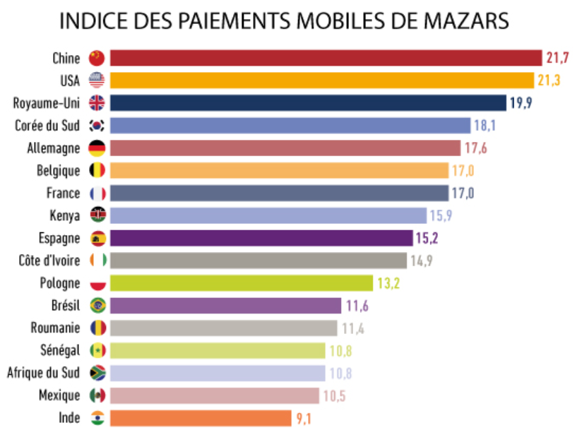

La 5G, moteur de la transformation de l’expérience client
Actuellement, le parcours du client reste fragmenté. Il peut découvrir le produit par le biais de contenus multimédia, puis son intérêt se développe par l’intermédiaire des réseaux sociaux. Plus tard, il effectuera son achat via une plateforme ou dans une boutique, et le paiera avec sa carte bancaire. Le nombre d’informations partagées à chaque étape de ce parcours est encore limité.

Avec l’avènement de la 5G et le développement des objets connectés, ces étapes seront plus intégrées que jamais et permettront d’offrir aux clients une expérience plus fluide. Il reviendra alors aux opérateurs télécom d’en intégrer toutes les composantes : recommandations intelligentes et en temps réel, offres de divertissement, réseaux sociaux, options de retail omnicanales, etc. Seuls les acteurs capables de proposer ces expériences intégrées pourront saisir pleinement les opportunités commerciales qui découleront de la 5G.

« Il ne faut pas considérer les services financiers mobiles comme une simple extension de l’offre de services des opérateurs télécom, mais bien comme un tournant stratégique qui influencera leur croissance au cours des prochaines années. Cependant, si les opérateurs bénéficient d’un positionnement unique, ils vont devoir faire face à une concurrence accrue et renouvelée avec de nombreux acteurs qui chercheront plus largement à transformer et façonner l’expérience client. La compétition sera rude et il y a fort à parier que les participants seront tour à tour amenés à s’affronter et à coopérer. » conclut Julien Huvé, Associé responsable du secteur télécom chez Mazars.

L’étude est disponible ici

Méthodologie
Mazars a créé son indice des paiements mobiles afin d’établir une base commune permettant de comparer les opportunités relatives à la banque mobile. L’indice analyse 17 marchés pertinents par leur taille et/ou représentatifs d’une sous-région. Chaque marché est évalué en prenant en compte dix variables liées à trois aspects fondamentaux : la réglementation et les infrastructures, le comportement des clients et le taux de pénétration des paiements mobiles. Les informations utilisées pour mesurer les variables sont les données propriétaires de Mazars ou des données publiques mises à disposition par des organisations internationales.
CONTACTS PRESSE

Rumeur Publique
Marie Goislard – 01 55 74 52 33 – marie@rumeurpublique.fr

Mazars
Aurore Angeli – Communication France – 06 03 78 89 84 – aurore.angeli@mazars.fr

A propos de Mazars
Mazars est une organisation internationale, intégrée et indépendante spécialisée dans l'audit, le conseil, ainsi que les services comptables, fiscaux et juridiques [1]. Présent dans 89 pays et territoires à travers le monde, Mazars fédère les expertises de 40 000 professionnels - 24 000 au sein du partenariat intégré Mazars et 16 000 via Mazars North America Alliance - qui accompagnent les grands groupes internationaux, ETI, PME, startups et organismes publics à chaque étape de leur développement.

https://www.mazars.fr- www.linkedin.com/company/mazars - https://twitter.com/mazarsfrance

[1] Seulement dans les pays dans lesquels les lois en vigueur l’autorisent.

